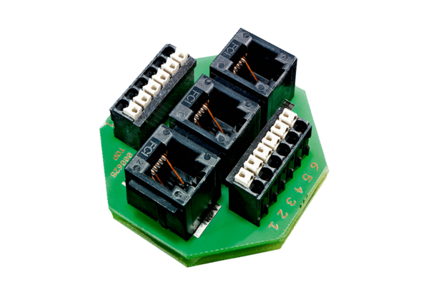Rozváděč WRG 35-AADObsah dodávky: 1 kusSortiment: K
Typové číslo: 0092.0501Výrobce: MAICO

